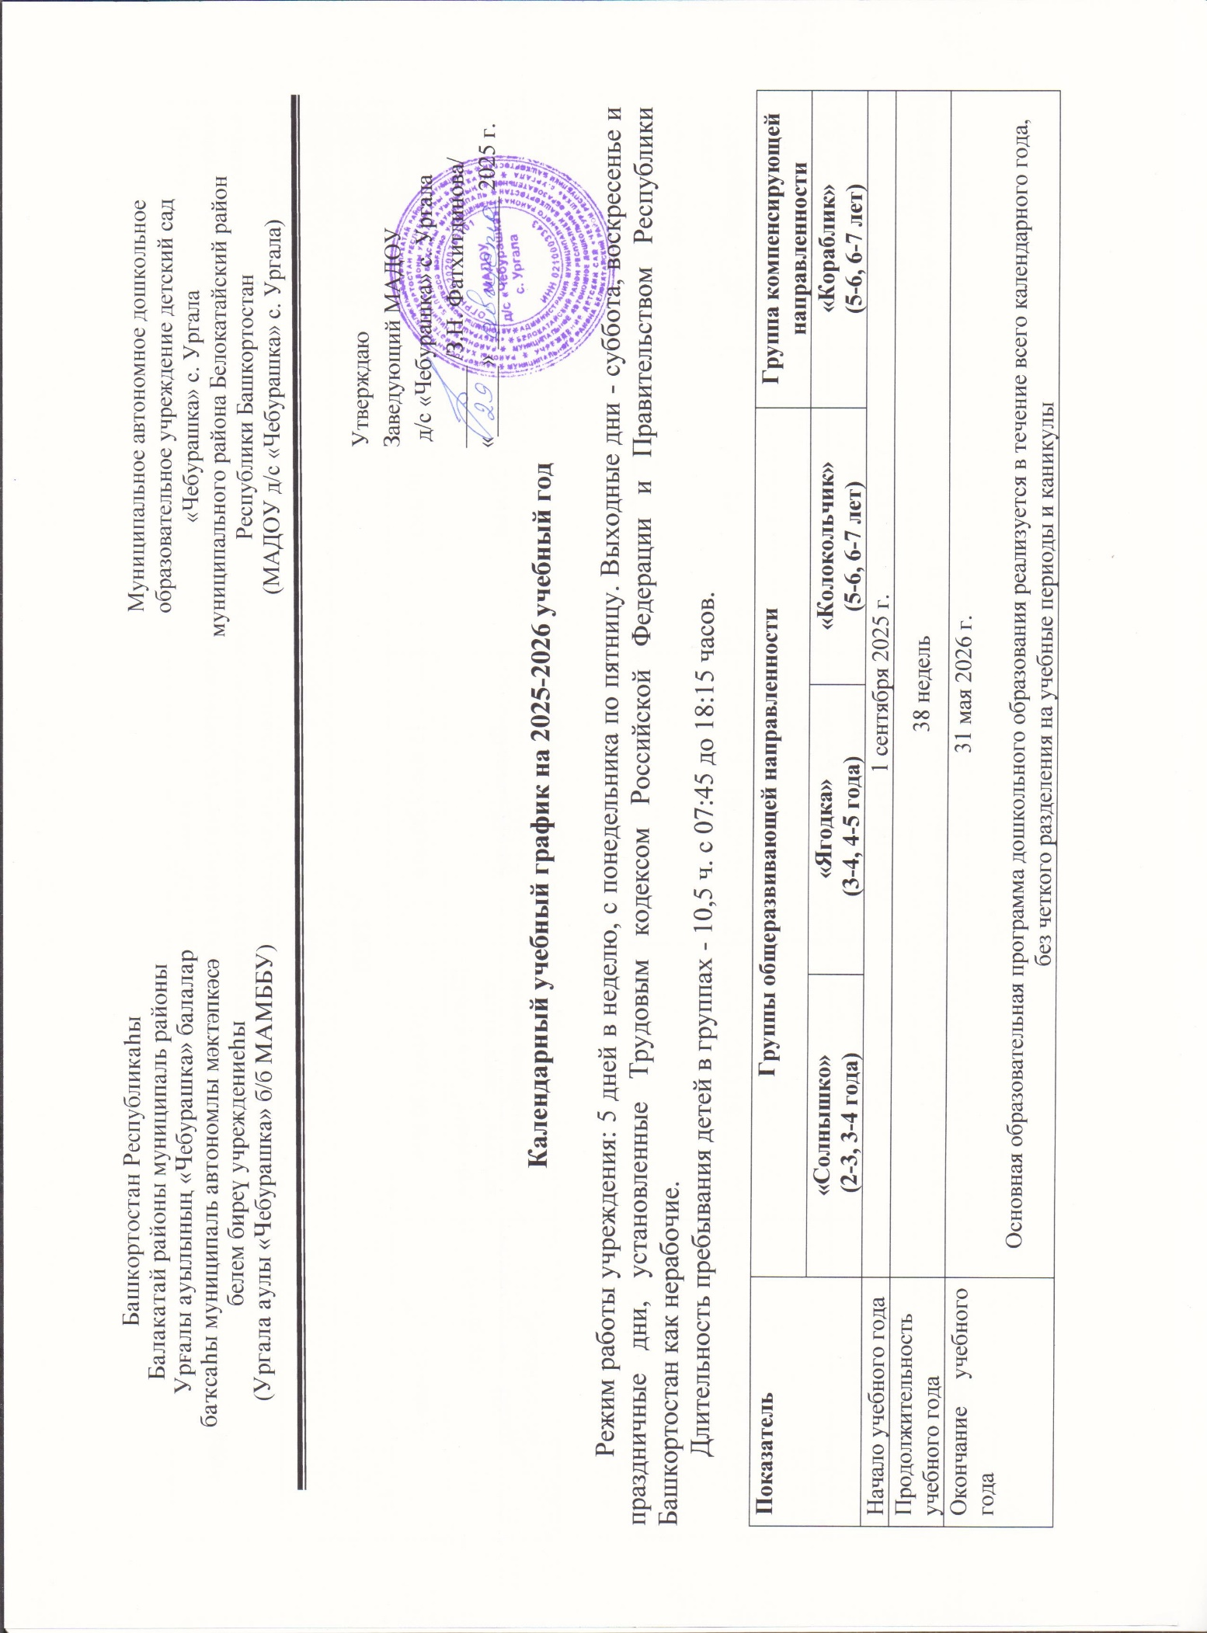

Летний оздоровительный период | С 1 июня 2026 г. до 31 августа 2026 г.  В летний оздоровительный период организованная образовательная деятельность представлена занятиями художественно-эстетического и физкультурно-оздоровительного цикла,  и осуществляется преимущественно на участке, во время прогулки.
Начало занятий,  не ранее | 8:00
Окончание занятий,  не позднее | 17:00
Продолжительность занятий, не более | 10 мин | 15 мин / 20 мин | 25 мин / 30 мин | 25 мин
Продолжительность дневной суммарной образовательной нагрузки, не более | 20 мин | 30 мин / 40 мин | 50 мин или 75 мин при организации 1 занятия после дневного сна /  90 мин | 50 мин или 75 мин при организации 1 занятия после дневного сна
Продолжительность перерывов между занятиями, не менее | 10 мин
Объем нагрузки обязательной части и части, формируемой участниками образовательных отношений в неделю (количество ООД) | 10 | 10 | 14 / 14 | 15
Объем образовательной нагрузки в неделю | 100 мин  (1 ч 40 мин) | 150 мин (2 ч 30 мин) /  200 мин (3 ч 20 мин) | 350 мин (5 ч 50 мин) / 420 мин (7 ч) | 375 мин  (6 ч 15 мин)
Праздничные дни | В соответствии с производственным календарем на 2025-2026 учебный год

